Merhabalar;

Projemizde talep edildiği gibi Hali hazırda mevcut olan bir “Employee Service” imiz olduğu düşünülerek. İçerisinde Username – Cinsiyet – Yaş ve Ülke bilgilerini tutan Docker üzerinden ayağa kalkan mongo db kullanılarak employee service dataları oluşturulmuş ve servisimiz hazırlanmıştır.

Oluşturulan servisimiz üzerinden Ekle – Sil – Güncelle – Tümünü Getir ve Id ye göre Getir işlemleri gerçekleştirilmiştir.

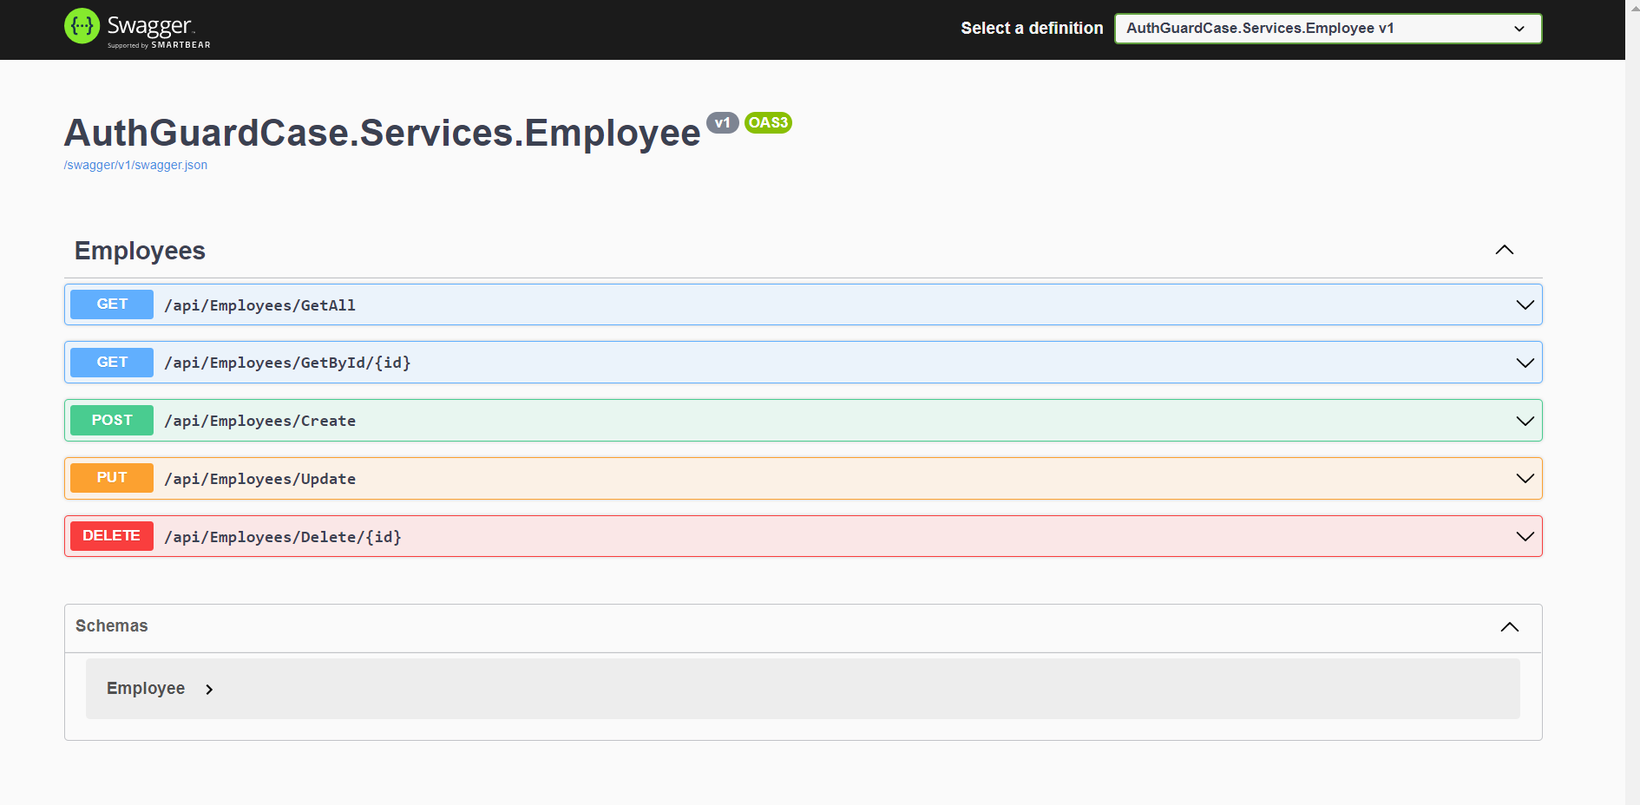

Postman Üzerindeki denemelerimizde başarılı sonuca ulaşıldıktan sonra projemizde talep edilen oauth 2.0 ve Client Id güvenlik yapılarını karşılayabilmesi ve sistem güvenliğinin sağlanabilmesi için yine bunların yanında ileride istenilebilecek yeni bir servis daha olursa direk güvenlik sistemimize dahil edebilmemiz kolay olacağından IdentityServer4 (Employee Servisden Ayrı) kullanılmıştır.

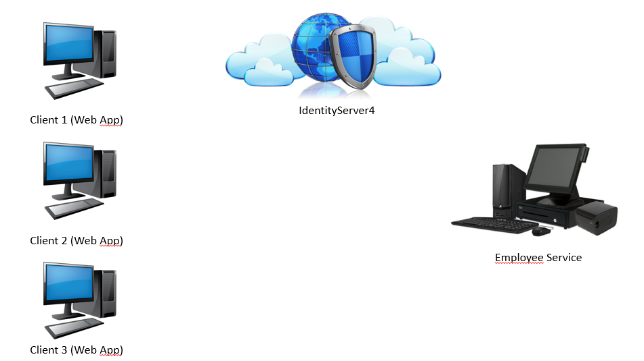

3 Ayrı Client Yapısı Oluşturulmuş Clientlerden Gelen İstekler Öncelikle Öncelikle IdentityServer4 e giderek bilgilerin doğruluğu sağlanmakta ve eğer kontrolerden geçiyor ise gelen client bilgisine göre yetkilendirilmektedir.

Sistemde 3 ayrı kullanıcı için ayrı yetikendirmeler yapılmıştır.

1.Client => Zadece Read yetkisine sahiptir. Yani GetAll ve GetById methodlarını kullanabilmektedir.

2.Client => Read ve Write yetkisine sahiptir ve tüm methodları kullanabilmektedir.

3.Client => hiçbir yetkiye sahip değildir IdentityServer4 den token bilgisi alamamaktadır.

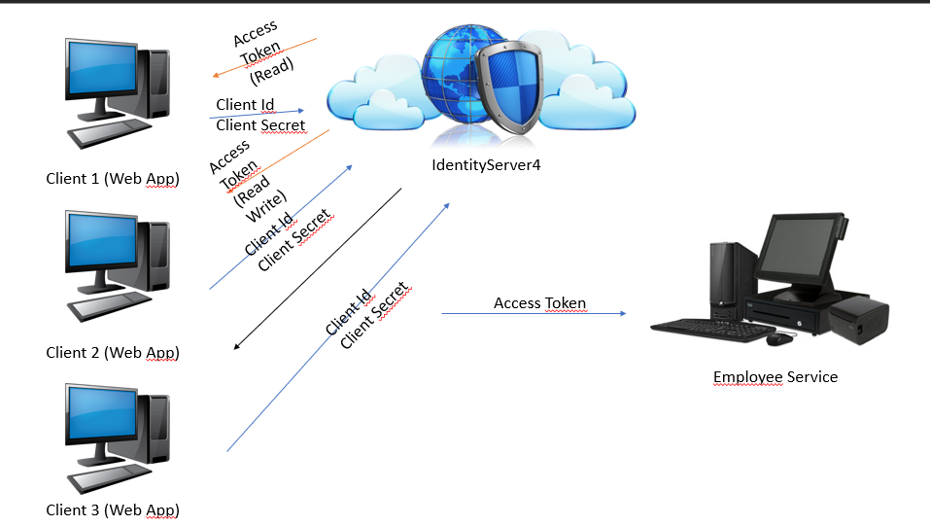

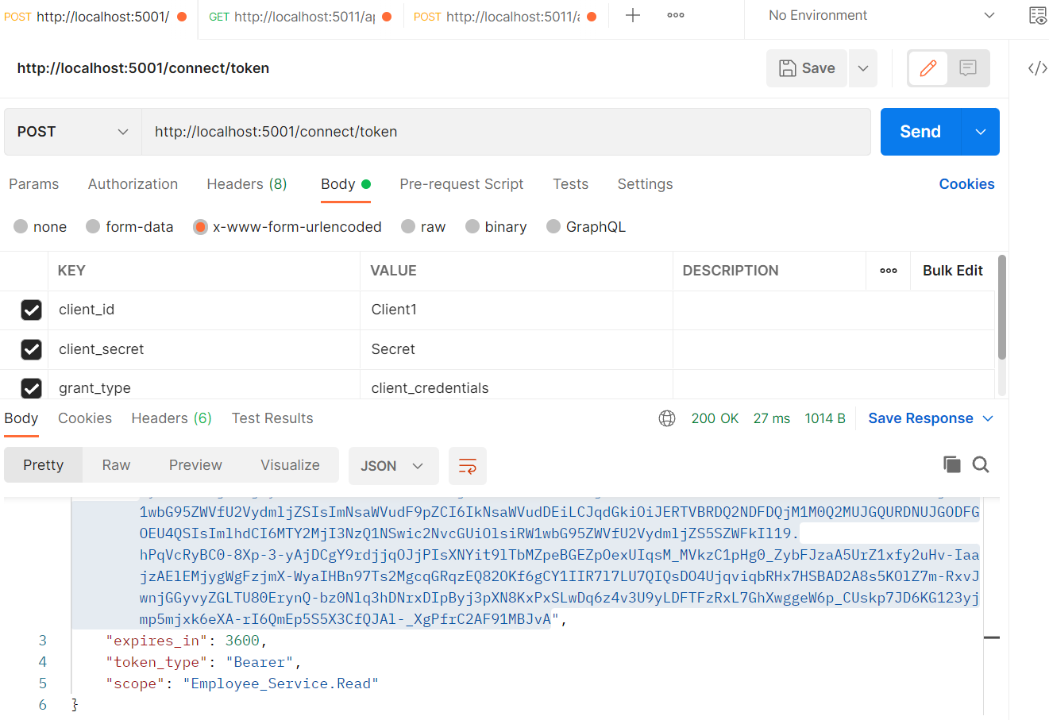

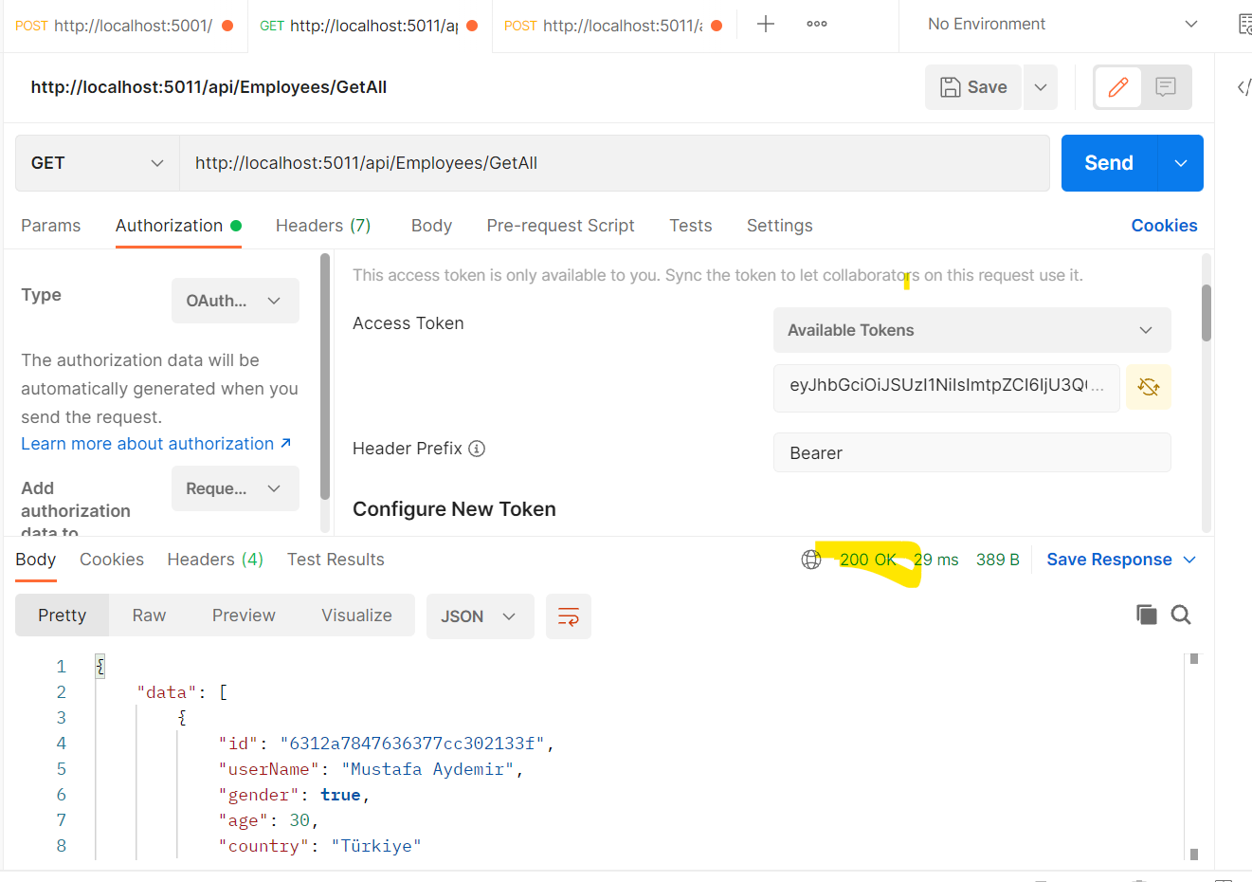

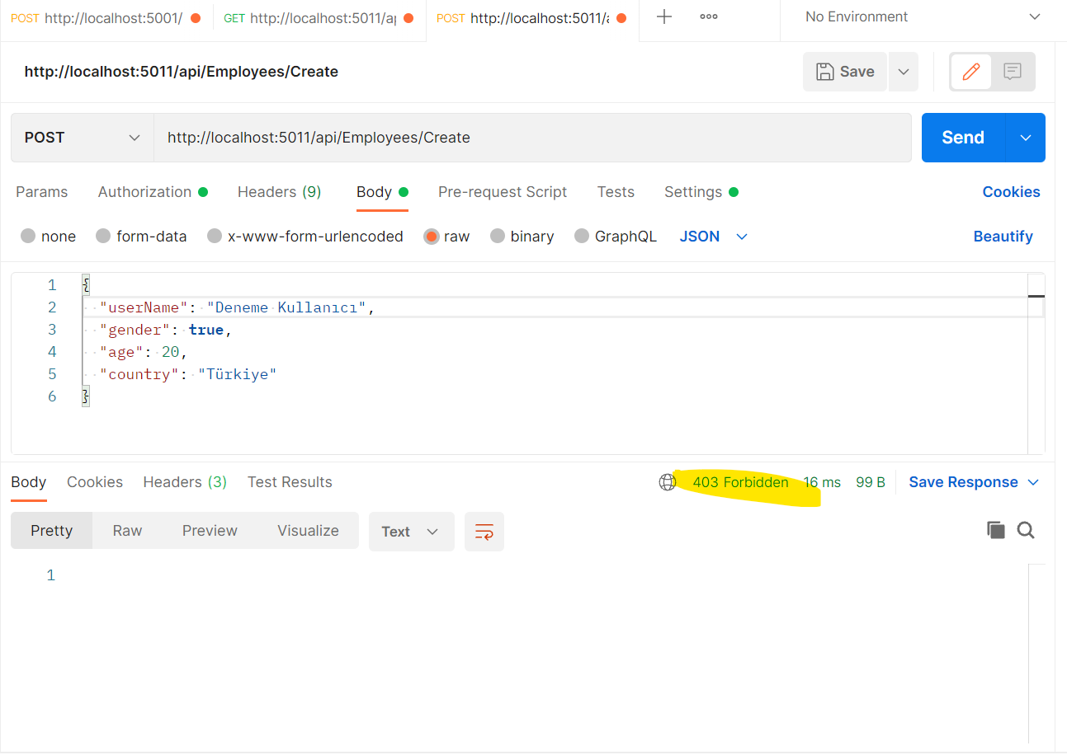

Proje Kurulumunun kolaylaştırılması için tüm bu süreçler docker compose da ayağa kaldırılacak şekilde hazırlanmıştır.

Kurulum İçin :

Projenin Ana dizininde PowerShell Dosyası açarak aşağıdaki kodu çalıştırmanız yeterli olacaktır. Servis ve Web Applicationlarımız Docker üzerinde ayağa kakıyor olucaktır.

docker-compose up --build -d

bununla birlikte

docker run --name mongodb -d mongo

docker run --name mongodb -d -p 27017:27017 mongo

Yukarıdaki 2 kodu kullanarak mongo db mizi docker üzerinden ayağa kaldırabiliriz. Bunuda compose içerisine atabilirdik falan compose her yenilendiğinde db mizin sıfırlanmasını istemediğimiz için ayrı kurulum gerçekleştiriyoruz.

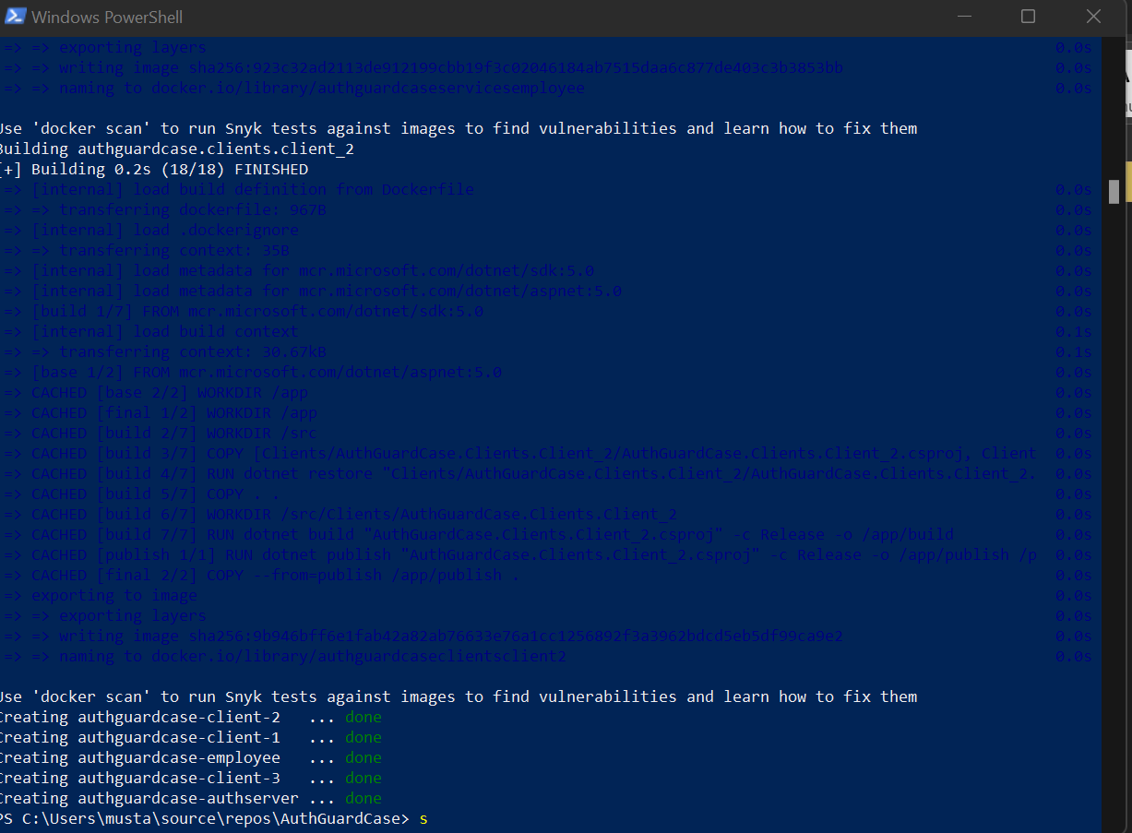

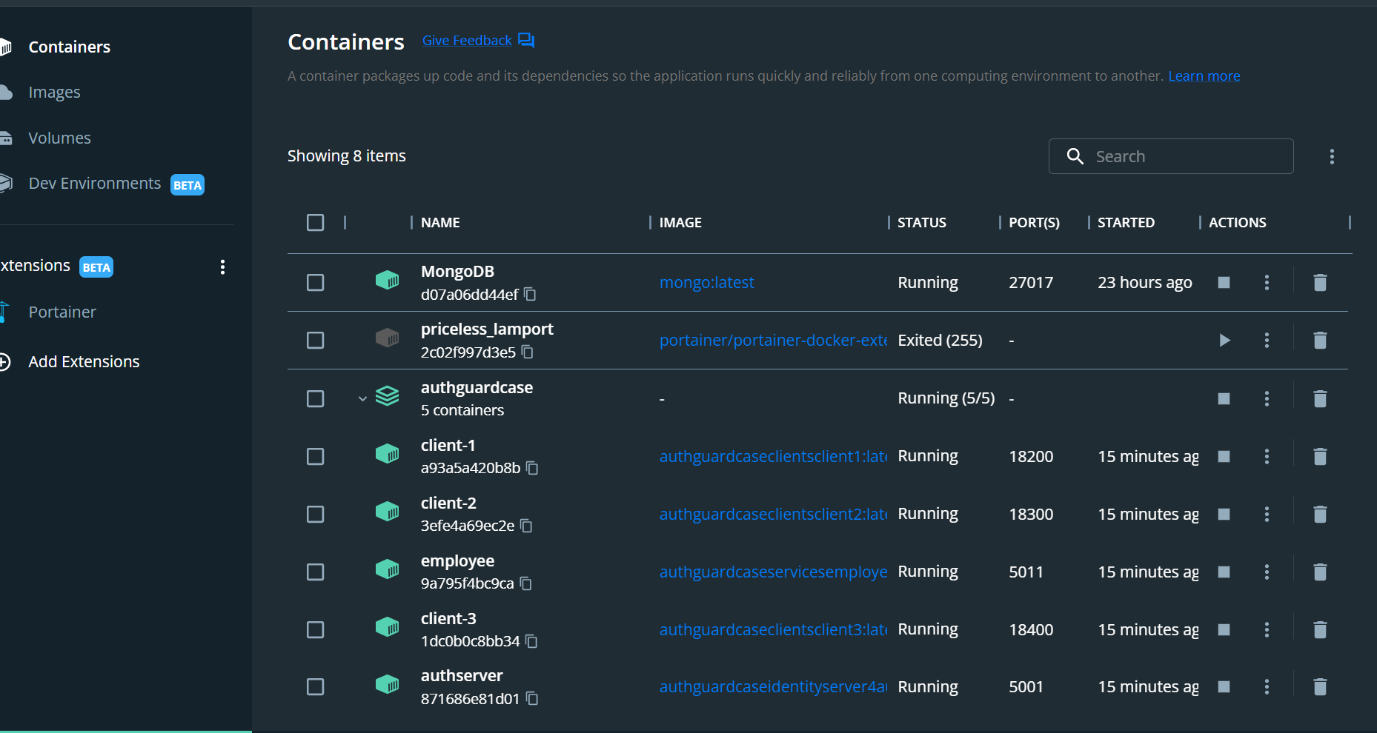

Apilerimizi kontrol edebileceğimiz swagger ekranına ulaşmak için : http://localhost:5011/swagger/index.html linkini kullanabiliriz. Açılışta Browser üzerinden değil console üzerinden çalıştırılacak şekilde ayarlanmıştır.